VKH & AS
(Vogt-Koyanagi-Harada & Adénite Sébacée)
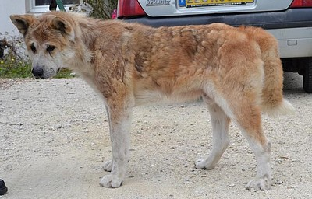
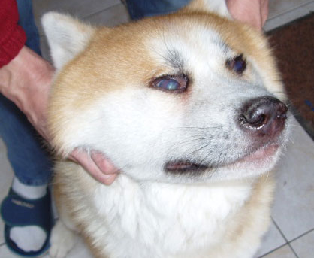

Adénite Sébacée ou AS : Maladie héréditaire auto-immunitaire, qui se traduit par une perte de poils considérable, peau noircie, forte odeur, perte d'énergie, des croutes, queue de rat, plaque et un pelage terne. L’adénite sébacée est incurable mais elle fait l’objet d’un traitement lourd mais qui permet de rendre une vie normale au chien.
Elle est principalement rencontrée dans certaines races, comme le Caniche, l’Akita inu, le Samoyède, et le Chow-chow.
C’est une maladie peu fréquente qui touche généralement des chiens jeunes ou d’âge moyen.
Cette entité est souvent mieux gérée lorsque le diagnostic est précoce et que les traitements proposés, locaux et généraux, sont rapidement instaurés.

V.K.H : Le syndrome de Vogt-Koyanagi-Harada est une maladie auto-immune et héréditaire qui s'attaque à la vue du chien ainsi qu'à tous les mélanocytes (yeux, muqueuses, organes internes). A ce jour, il n'existe aucun traitement pour soigner les chiens atteints.
C’est une maladie rare qui affecte, les chiens de race japonaise et nordique. 80 % des cas concernent des Akita Inu, mais peut aussi concerner des Huskies de Sibérie, des Samoyèdes, des Malamutes de l’Alaska, des Basenjis et des Chow-Chow dans de plus rare cas.
On observe alors des symptômes :
- Oculaire ; Voile blanc, perte de vue
- Cutané ; dépigmentation et lésion
- Nerveux ; comportement et tête penchante

Akita atteint de VKH
Akita atteint de AS

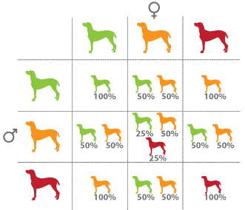

Quatre stades de lutte contre le développement de la maladie sont envisageables :
- Retirer de la reproduction les sujets atteints,
- Retirer les sujets atteints et leurs parents
- Retirer les sujets atteints, leurs parents, et leurs descendants
- Retirer les sujets atteints, leurs parents, leurs descendants, et leurs collatéraux

- ATTENTION : Concernant l'AS, VKH, il n'existe aucun test qui puisse déterminer si les parents sont porteurs de l’une de ces 2 maladie immunitaire, et donc si les chiots déclencheront un jour l'une de ces maladies.
Nous ne pouvons vous garantir l’absence de contraction de ces 2 maladie chez votre chiot.



2024 @PRIMITIVES LOVERS | Tous droits réservés.
Toutes reproductions est interdite.

